Министерство образования и науки РОССИЙСКОЙ ФЕДЕРАЦИИ
ФЕДЕРАЛЬНОЕ ГОСУДАРСТВЕННОЕ БЮДЖЕТНОЕ ОБРАЗОВАТЕЛЬНОЕ УЧРЕЖДЕНИЕ
ВЫСШЕГО ПРОФЕССИОНАЛЬНОГО ОБРАЗОВАНИЯ
ВЯТСКИЙ ГОСУДАРСТВЕННЫЙ УНИВЕРСИТЕТ
ФАКУЛЬТЕТ ПРИКЛАДНОЙ МАТЕМАТИКИ И ТЕЛЕКОММУНИКАЦИЙ
КАФЕДРА ПРИКЛАДНОЙ МАТЕМАТИКИ И ИНФОРМАТИКИ

ОТЧЕТ ПО ДИСЦИПЛИНЕ «Концепции современного естествознания»
ПО ЛАБОРАТОРНОЙ РАБОТЕ №1
«Исследование движения планет»

Выполнил студент группы ПМ-41__________________________Кислицын И.К.
Проверил преподаватель кафедры ПМиИ _____________________ Чупраков П.Г.

Киров 2012
Задание
Дана система, дифференциальных уравнений вида

Начальные данные:

Вариант
5 | 10 | 1 | 4 | 18 | 2 | 3 | -6 | 3 | 0 | 6

1. Решить систему уравнений методом Эйлера.
2. Проварьировать шаг, выбрав
3. Построить траектории движения планет.
4. Исследовать устойчивость движения планет относительно малых изменений начальных данных.

Решение
Так как вектор дифференцировался по времени, можно занести дифференциал под знак вектора. Получим систему дифференциальных 4 уравнения 2 порядка. Далее приведём систему к нормальному вид, и получим 8 уравнений 1 порядка:

Фрагменты листинга

System::Void button1_Click(System::Object^ sender, System::EventArgs^ e){
euler(//вызов функции рисования траектории в зависимости от начальных пааметров
PointF(X10->Value.ToDouble(X10->Value), Y10->Value.ToDouble(Y10->Value)),
PointF(X10->Value.ToDouble(VX10->Value), Y10->Value.ToDouble(VY10->Value)),
PointF(X20->Value.ToDouble(X20->Value), Y10->Value.ToDouble(Y20->Value)),
PointF(X10->Value.ToDouble(VX20->Value), Y10->Value.ToDouble(VY20->Value)),
M1->Value.ToDouble(M1->Value),M2->Value.ToDouble(M2->Value),
EPS->Value.ToDouble(EPS->Value),
EPS->Value.ToDouble(END_TIME->Value)
);
}
void update(){//обновление экрана
pic->Image = p->getCanvas();
}
double f1(PointF s1, PointF s2){
double p = (s1.X - s2.X)*(s1.X - s2.X) + (s1.Y - s2.Y)*(s1.Y - s2.Y);
if(Math::Abs(p) < 0.0000001)
p = 0.0000001*Math::Sign(p);
return (s1.X - s2.X)/Math::Pow(p, 1.5);
}
double f2(PointF s1, PointF s2){
double p = (s1.X - s2.X)*(s1.X - s2.X) + (s1.Y - s2.Y)*(s1.Y - s2.Y);
if(Math::Abs(p) < 0.0000001)
p = 0.0000001*Math::Sign(p);
return (s1.Y - s2.Y)/Math::Pow(p, 1.5);
}
void euler(PointF st1, PointF vst1, PointF st2, PointF vst2, double m1, double m2, double eps, double maxt){
Line^ s1, ^v1, ^s2, ^v2;
int n = maxt/eps;
s1 = gcnew Line(n);
v1 = gcnew Line(n);
s2 = gcnew Line(n);
v2 = gcnew Line(n);
s1[0] = st1; //начальные условия
s2[0] = st2;
v1[0] = vst1;
v2[0] = vst2;
for(int i = 1; i < n; i++){ //метод эйлера
v1[i].X = v1[i-1].X - eps*f1(s1[i-1], s2[i-1])*m2;
v2[i].X = v2[i-1].X + eps*f1(s1[i-1], s2[i-1])*m1;
v1[i].Y = v1[i-1].Y - eps*f2(s1[i-1], s2[i-1])*m2;
v2[i].Y = v2[i-1].Y + eps*f2(s1[i-1], s2[i-1])*m1;

s1[i].X = s1[i-1].X + eps*v1[i-1].X;
s1[i].Y = s1[i-1].Y + eps*v1[i-1].Y;
s2[i].X = s2[i-1].X + eps*v2[i-1].X;
s2[i].Y = s2[i-1].Y + eps*v2[i-1].Y;
if(s1[i].X > 1000000 || s1[i].Y > 1000000 || s2[i].X > 1000000 || s2[i].Y > 1000000){
n = i; //условие бесконечности
s1->Resize(s1,n);
s1->Resize(s2,n);
s1->Resize(v1,n);
s1->Resize(v2,n);
break;
}
}

p->clearData();
p->addCurve(s1,Pens::Black);
p->addCurve(s2,Pens::Red);
p->addPoint(s1[n-1], 3, Brushes::Black);
p->addPoint(s2[n-1], 1, Brushes::Red);
p->draw();
update();
}

Результаты
Приведу результаты работы программы на данных начальных условиях, вычисленные с разной точностью
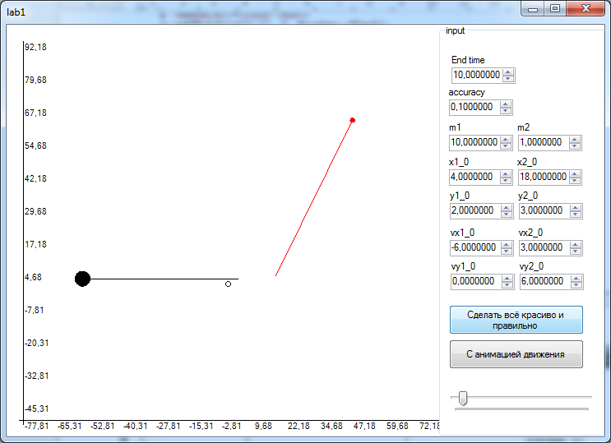
Шаг h = 0.1

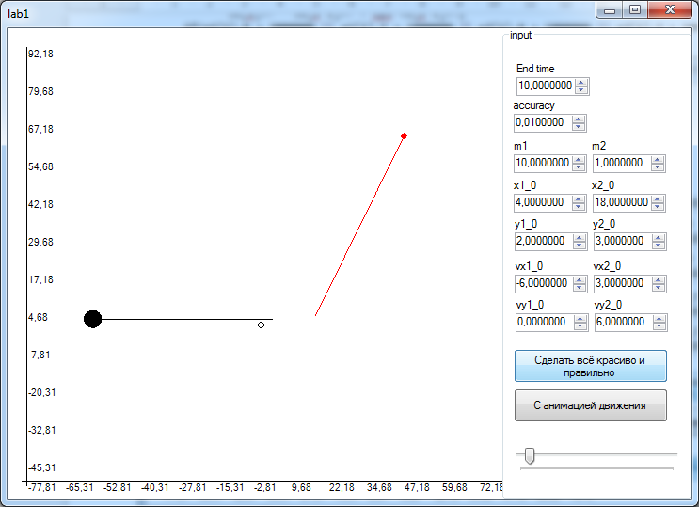

Шаг h = 0.01

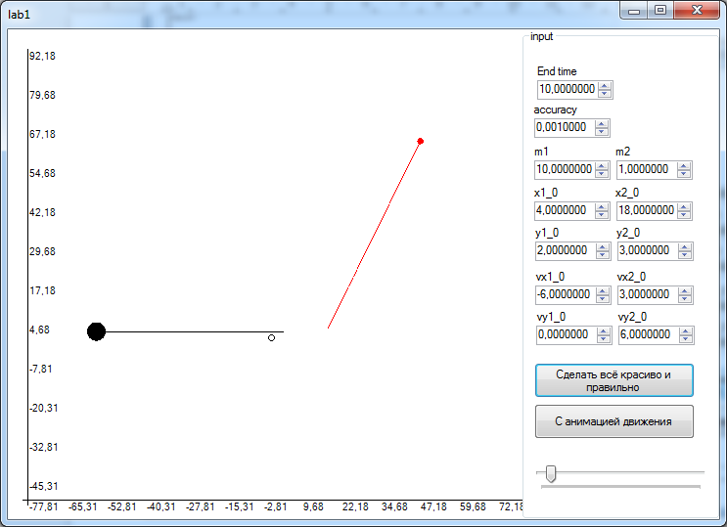
Шаг h = 0.001

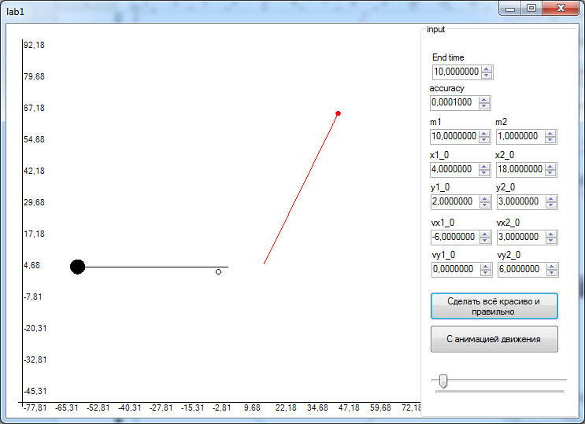
Шаг h = 0.0001

Выводы
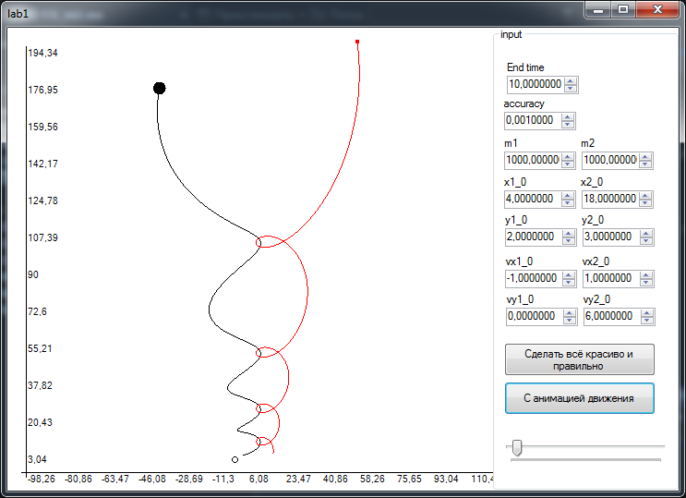
Из полученных траекторий видно, что при данных начальных условиях и точности вычислений выше 0,1 будут достигнуты результаты, близкие к достоверным. Объясняется данная независимость от повышения точности тем, что тела обладают малой массой и находятся на большом расстоянии друг от друга, в следствие чего гравитационные силы почти не влияют на траектории движения. Приведу пример начальных условий, в которых гравитационные силы оказывают существенное влияние.

